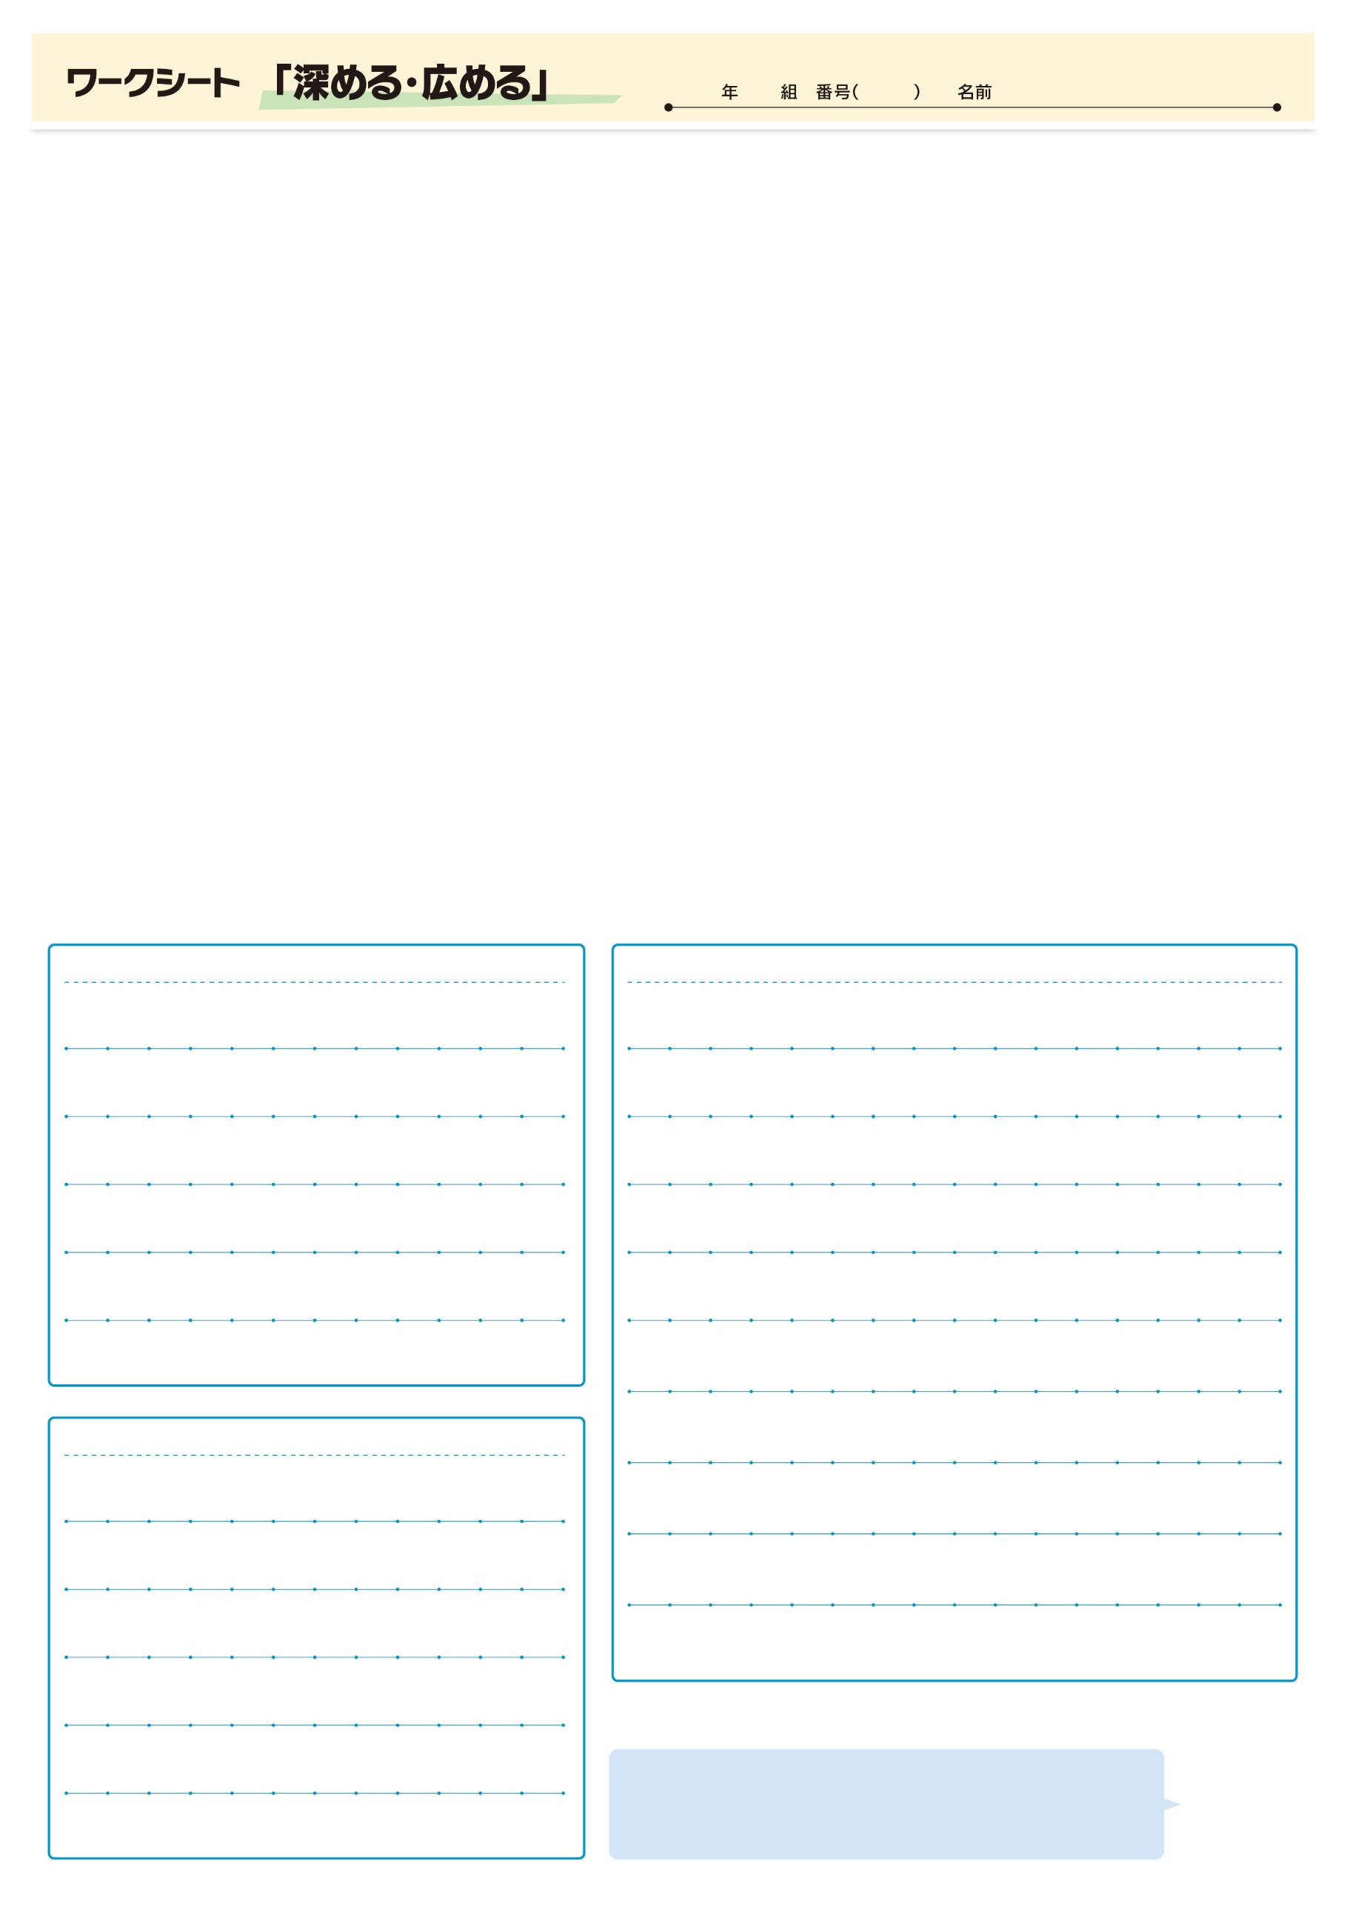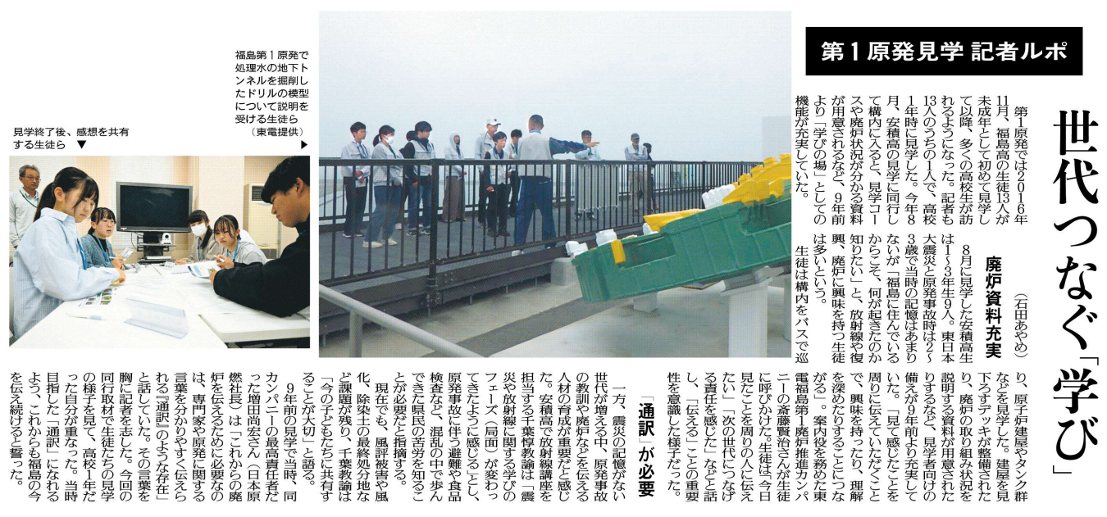

調べてわかったこと、考えたこと

震災を風化させないため「通訳」の存在は大事ですね。

身近な人から話を聞き、皆さんも「通訳」を目指して

みては？

疑問に思ったこと、調べてみたいこと

記事から知り得たこと

㉕

▲ 9月11日 福島民友新聞掲載